ЈОВАН ШЕТРАЈЧИЋ
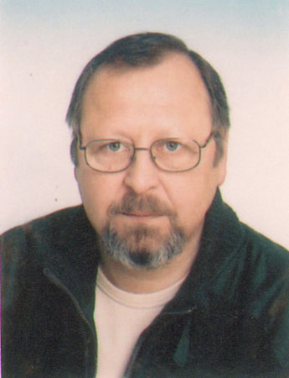
кадемик проф. др Јован Шетрајчић рођен је 7. априла 1951. године у Новом Саду, гдје је завршио основну и средњу школу, као и студије физике на Природно-математичком факултету. Магистарске студије завршио је 1983. на Одсеку теоријске физике чврстог стања на Природно-математичком факултету у Београду. Докторску дисертацију из теоријске физике одбранио је 1985. на Природно-математичком факултету у Новом Саду. Године 1987. боравио је на научном усавршавању у „Physics of Phonons” Winter School у Карпачу (Пољска).
На Департману за физику ПМФ-а у Новом Саду радио је до пензионисања 2017. и ту је биран за асистента-приправника 1975, доцента 1987, ванредног професора 1992. и редовног 1996. године. На истом факултету држао је многе теоријске курсеве, међу којима највише Теоријску механику, Математичку физику, те Математичке методе модерне физике и Основе биофизике на основним студијама, Суперпроводност и Слојне материјале и технологије на мастер-студијама, те Теорију суперпроводности на докторским студијама физике, затим курс Биофизике за студенте биологије и биохемије. Од 1994. до 2006. одржавао је наставу на редовним и магистарским студијама на Електротехничком факултету у Београду, Одсек физике електротехничких материјала – предмет Суперпроводни материјали и технологије, а школске 2008/09. био је гостујући професор на редовном/обавезном курсу Основи биофизике.
На Универзитету у Бањој Луци, као професор физике, био је ангажован од школске 1985/86. године, када је изабран за професора Педагошке академије. Послије је предавао на Пољопривредном и на Филозофском факултету, затим на ПМФ-у, те на Архитектонско-грађевинском факултету, све до 2007/08. године. Тамо је држао неколико општих и специјалистичких курсева: Електромагнетизам, Биофизика, Математичка и Теоријска физика, Грађевинска физика и Физика зграде. Био је члан комисија за оснивање Филозофског факултета (1993) и ПМФ-а (1997) у Бањој Луци.
Научним радом из области физике кондензоване материје, а у највећем дијелу из проблематике суперпровођења и нелинеарне оптике, бави се од завршетка основних студија на ПМФ-у у Новом Саду. Сарађује са колегама из Новог Сада, Зрењанина, Новог Кнежевца, Шапца, Крагујевца, Ниша, Београда, Сарајева, Подгорице и Љубљане, највише са Бањалучанима. Био је учесник или руководилац у 27 научних пројеката, од којих је 18 међународних. Његов научностручни опус (до 2018) обухвата: 33 монографије или поглавља у монографијама (девет је међународног значаја), преко 480 објављених радова (290 у интернационалним часописима и зборницима) и исто толико саопштења и предавања по позиву (двије трећине су међународног значаја). Под његовим менторством, дипломирало је седамдесетак студената и извео је 18 магистара и доктора наука. У (ко)ауторству је објавио више од 60 наслова уџбеничке литературе, и то углавном у по неколико издања и више превода.
Рецензирао је и уредио педесетак уџбеника, монографија, зборника и књига из физике, биофизике и науке о материјалима. Био је рецензент бројних научних радова. У досадашњем научноистраживачком дјеловању његови радови били су цитирани 838 пута, са h-индексом 17 (извор: Google Scholar, за 199 обрачунатих радова), тј. 425 са h-индексом 11 (извор: Scopus, за 112 обрачунатих радова) и 771 са h-индексом 13 (извор: Web of Science, за 199 радова).
Члан је петнаестак научностручних асоцијација, члан Предсједништва Друштва за истраживање материјала Србије и члан редакција двају научних часописа и једног стално излазећег међународног зборника. У периоду од 1994. до 2000. године био је оснивач и управник Војвођанског метролошког центра на ПМФ-у у Новом Саду. Позван је у чланство Њујоршке академије наука и Америчког биографског института још 1992, а 2008. године Европска комисија из Брисела изабрала га је за научног експерта за FP7 евалуацију у мониторинг пројектима из области истраживања наноматеријала и нанотехнологија. Оснивач је и стални члан Међународне мреже Универзитета у Љубљани (SMUL).
За иностраног члана Академије наука и умјетности Републике Српске изабран је 21. јуна 2004. године, а за редовног члана изван радног састава 21. децембра 2012. године.
За дародавање храмовима Српске православне цркве додијељена му је Захвалница (Обилићаво, Нови Кнежевац, 2004) и Грамата (манастир Крушедол, 2007).
Живи и ради у Новом Саду.

